Výsledky republikových soutěží

V rámci letošního ročníku přehlídky Vzdělání a řemeslo v Českých Budějovicích, která se uskutečnila ve dnech 18.- 20. září 2007, proběhlo 12 republikových soutěží. Zveřejňujeme výsledky jednotlivých soutěží.

Mezinárodní soutěž BARMAN JUNIOR 2007

1. místo
Ondřej Hychta - SOŠ a SOU Podbořany
2. místo
Adam Bielik – Súkromá škola Trnava
3. místo
Václav Přiber - SOŠ a SOU obchodu, služeb a provozu hotelů, s. r. o. Plzeň
4. místo
Tereza Kiliámová - SOŠ a SOU obchodu, služeb a provozu hotelů, s. r. o. Plzeň
Kamila Pekařová - Střední škola řemesel a služeb, Strakonice
Pavol Namca - Súkromá škola Trnava
Markéta Holá - SOŠ a SOU obchodu, služeb a provozu hotelů, s. r. o. Plzeň
Marek Vlasatý - Soukromá střední škola Č. Budějovice, s. r. o.
Jaroslav Kunc - Soukromá střední škola Č. Budějovice, s. r. o.
Jan Pavlíček - SOŠ a SOU Hněvkovice
Kamil Kolibač - SOŠ a SOU Podbořany

Garantem soutěže byla Soukromá střední škola Č. Budějovice, s. r. o.

Republiková soutěž - Obkladačská naděje 2007

Garantem soutěže bylo SOU Horní Bříza

1. místo: Martin Vinkler a Tomáš Kořonek
Střední škola stavební a dřevozpracující Ostrava
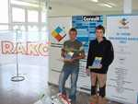
2. místo: Michal Rjabi a Ondřej Pojer
SOU Horní Bříza
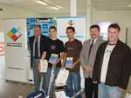
3.místo: Radim Richter a David Mrakvia
Střední škola technických oborů Havířov
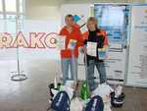

Celostátní soutěž v oboru gastronomie – slavnostní tabule

garant soutěže : Ludmila Pechová – SŠ a VOŠ cestovního ruchu ČB

předseda komise: Zdeněk Novotný – manager Grandhotelu ZVON

porota: Marta Musilová
Milan Hladík
Miloslava Králová
Hana Švířová

Byla udělena čtyři 1. místa těmto školám:
- SŠ obchodu, služeb a řemesel a Jazyková škola s právem jazykové zkoušky, Tábor
- Střední škola a Vyšší odborná škola cestovního ruchu, České Budějovice
- Střední škola služeb a cestovního ruchu, Varnsdorf
- SOŠ a SOU Sušice

Republiková soutěže v oboru instalatér – 7. ročník

1. místo - Česká zemědělská akademie, Humpolec
2. místo - Střední odborná škola a SOU, Písek
3. místo - SOŠ a SOU služeb a řemesel, Tábor

4. místo - SOŠ a SOU, Vimperk
5. místo - ISŠ stavební, České Budějovice
6. místo - SOŠ a SOU, Sušice

Republiková soutěž aranžérů

ve 3 kategoriích – plakát, koláž a maketa výkladní skříně

Garant soutěže
Střední škola obchodu, služeb a podnikání České Budějovice, Kněžskodvorská 33/A ve spolupráci s Výstavištěm České Budějovice a.s.

porota:
MgA. Korecký Jiří - SŠ obchodu, služeb a podnikání České Budějovice
Vladyková Miloslava - SPŠ dopravní, a.s. Praha 5
Uhlíková Jana - SOU gastronomie a podnikání Praha 9
Vaňková Jitka - SŠ obchodu, služeb a podnikání České Budějovice

Kategorie – plakát
téma – divadlo
1. místo - Fedrová Ludmila – SŠ technická a obchodní Dačice
2. místo - Tesař Jakub – SŠ obchodu, služeb a podnikání České Budějovice
3. místo - Řenč Michal – SPŠ dopravní, a.s. Praha 5

diplomy za účast
Seböková Hana – SOU gastronomie a podnikání Praha 9
Malinová Klára – SOU gastronomie a podnikání Praha 9
Havlíková Michaela – SŠ technická a obchodní Dačice

Kategorie – koláž
téma – svět fantazie
1. místo - Rudlová Denisa – SPŠ dopravní, a.s. Praha 5
2. místo - Koubková Michaela – SŠ obchodu, služeb a podnikání České Budějovice
3. místo - Šufrtová Nikola – SŠ technická a obchodní Dačice

diplomy za účast
Šustová Radka – SPŠ dopravní, a.s. Praha 5
Michlová Adéla – SŠ technická a obchodní Dačice

Kategorie – maketa
téma – svět hudby
1. místo - Trčková Jana – SPŠ dopravní, a.s. Praha 5
2. místo - Vinoušková Martina – SOU gastronomie a podnikání Praha 9
3. místo - Daňková Lucie – SŠ obchodu, služeb a podnikání České Budějovice

diplom za účast
Havlíková Michaela – SŠ technická a obchodní Dačice

Republiková soutěž ve fotografování

Ateliérový portrét

- místo - Drenčeniová Klára - Střední uměleckoprůmyslová škola Svaté Anežky České
- místo - Čermák David – SŠ obchodu, služeb a podnikání Č. Budějovice
- místo - Paulová Dagmar – Soukromá výtvarná střední škola s.r.o. Písek

diplomy za účast:
Kantor Evžen – SŠ obchodu, služeb a podnikání Č. Budějovice
Kutlák Miroslav - Střední uměleckoprůmyslová škola Svaté Anežky České
Rotschedl Lukáš - Soukromá výtvarná střední škola s.r.o. Písek
Hanzliková Monika – SPŠ Keramická Bechyně

Reportáž z přehlídky Vzdělání a řemeslo 2007

- místo - Sváčková Klára - Střední uměleckoprůmyslová škola Svaté Anežky České
- místo - Filipová Hana – SŠ obchodu, služeb a podnikání Č. Budějovice
- místo - Peřinová Michaela - Soukromá výtvarná střední škola s.r.o. Písek

komise

Mgr. Stolbenko - Střední uměleckoprůmyslové školy sv. Anežky České, Č. Krumlov
MgA. Kníže - SŠ obchodu, služeb a podnikání Č. Budějovice
Pavel Dolejší - profesionální fotograf, zástupce Výstaviště České Budějovice a.s.

Republiková soutěž v oboru kadeřník, kosmetička

pánská kategorie
- místo - Klára Široká – SŠ obchodu a služeb Jihlava
- místo - Jana Mikšovská – SŠ obchodu, služeb a podnikání České Budějovice
- místo - Pavlína Horáková – SOŠ a SOU Sušice

diplom za účast
Pavlína Horáková – SOŠ a SOU Sušice
Petra Kosinová – Střední škola Pelhřimov
Kateřina Horáčková – Gymnázium, SOŠ a SOU Litoměřice
Tereza Tůmová – Soukromá střední škola České Budějovice, s.r.o.

kategorie kosmetička
- místo - Michaela Bůchová – ISŠ živnostenská Plzeň
- místo - Alžběta Drsová – Gymnázium, SOŠ a SOU Litoměřice
- místo - Eliška Rychlá – SŠ obchodu a služeb Jihlava

diplom za účast
Monika Jarolímová – SŠ Havířov
Veronika Špoková – SŠ obchodu, služeb a podnikání České Budějovice
Lucie Bali Šoltézová – SSŠ a cestovního ruchu Varnsdorf
Kateřina Baťková – SOU obchodní Prostějov

dámská kategorie
- místo - Petra Dudová – SŠ Havířov
- místo - Jana Mikšovská – Střední škola obchodu, služeb a podnikání České Budějovice
- místo - Jana Krejčová – SOŠ a SOU Sušice

diplom za účast
Petra Hodysová – Gymnázium, SOŠ a SOU Litoměřice
Vlaďka Hynková – SSŠ cestovního ruchu Varnsdorf
Petra Kosinová – SŠ Pelhřimov
Markéta Hobzová – SŠ obchodu a služeb Jihlava
Tereza Tůmová – Soukromá SŠ České Budějovice

hodnotící komise
Kleinová Monika – kosmetička – SŠ obchodu, služeb a podnikání Č. Budějovice
Kovářová Judith – kosmetička – Gymnázium, SOŠ a SOU Litoměřice
Vejrostková Jana – kosmetička - SSŠ a cestovního ruchu Varnsdorf
Hrubá Markéta – kosmetička - ISŠ živnostenská Plzeň

Frausová Ivana – kadeřnice - ISŠ živnostenská Plzeň
Ludačková Nicol – kadeřnice – SŠ obchodu, služeb a podnikání Č. Budějovice
Flesarová Hana – kadeřnice - SŠ obchodu a služeb Jihlava

Republiková soutěž v oboru automatizační techniky - Programátor PLC

Soutěžící měli za úkol naprogramovat malý řídicí systém (programovatelný automat ve své nejjednodušší podobě - tzv. inteligentní relé) tak, aby podle zadaných kritérií fiktivně ovládal malý technologický celek. Partnerem a sponzorem soutěže byla firma Schneider Electric ČR (www.schneider-electric.cz).

- místo - Luboš Kroft - SOU elektrotechnické Plzeň
- místo - Jan Kucum - SOU elektrotechnické Plzeň
- místo - Ondřej Pánek – Střední odborná škola elektrotechnická, COP Hluboká nad Vltavou

diplom za účast
Bílek Miroslav - Střední odborná škola elektrotechnická, COP Hluboká nad Vltavou
Mokříš Jakub - SŠ technická Žďár nad Sázavou
Čičátko Petr - SŠ technická Žďár nad Sázavou
Hejhal Jan - VOŠ, SŠ, COP Sezimovo Ústí
Ševčík Vít - VOŠ, SŠ, COP Sezimovo Ústí
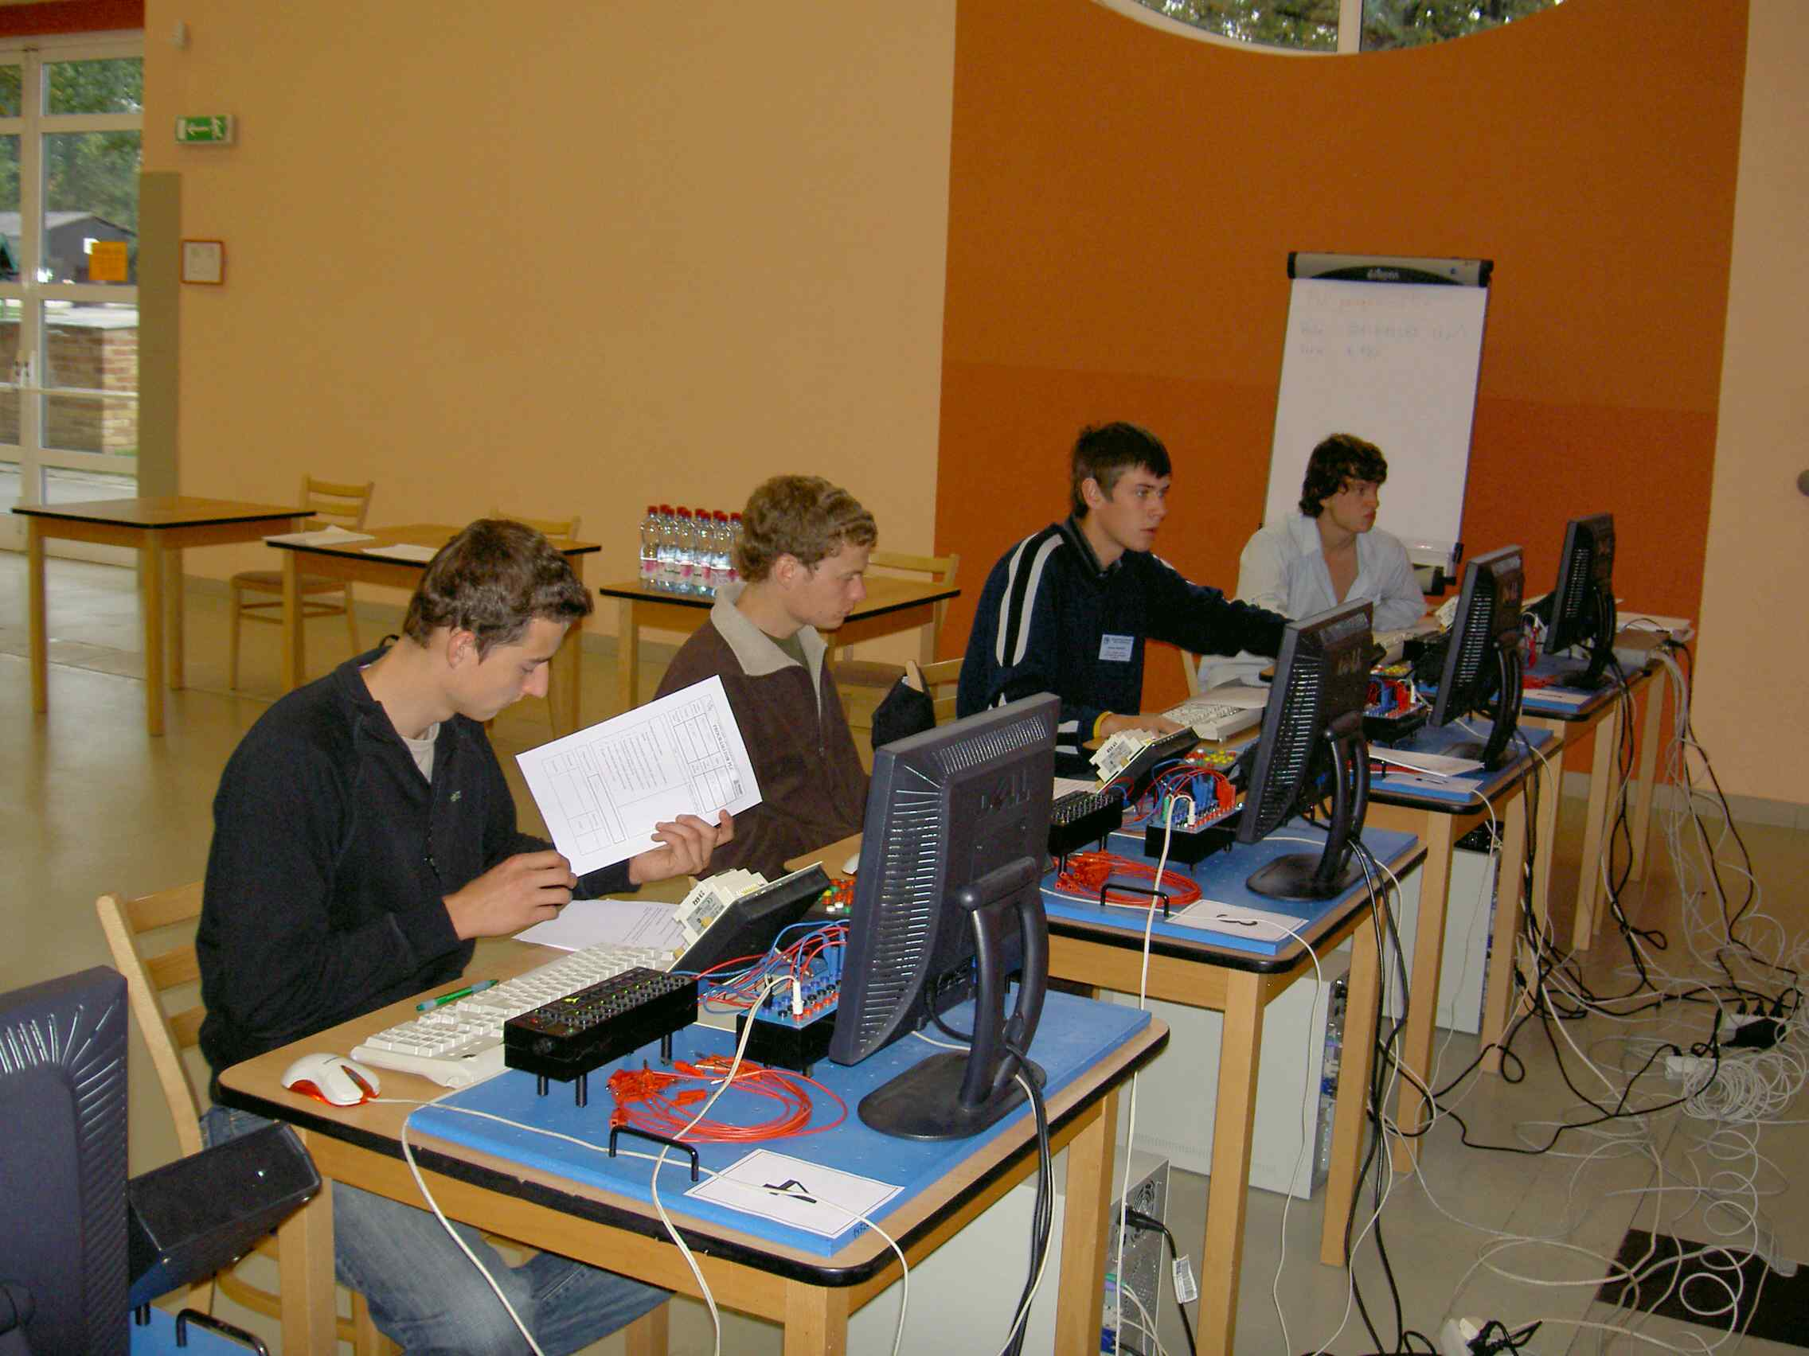

Republiková soutěž v oboru CNC techniky - Programátor CNC

Soutěžící měli sestavit část programu pro číslicově řízený soustruh, jehož úkolem je obrobit součástku podle technického výkresu. Soutěžící museli prokázat schopnost správného čtení výkresu, technologie obrábění, znalost norem přesnosti výroby i vlastního programování řídicích systémů.

- místo - Stropnický Jiří - VOŠ, SŠ, COP Sezimovo Ústí
- místo - Doubrava Karel - SOŠ strojní a elektrotechnická Velešín
- místo - Klíma Milan - SŠ technická Žďár nad Sázavou

diplom za účast
Bartoš Martin - SŠ technická Žďár nad Sázavou
Zelenka Martin - VOŠ a SPŠ Strakonice
Otruba Jan - VOŠ a SPŠ Strakonice
Boháč Jan - VOŠ, SŠ, COP Sezimovo Ústí
Sekyra Jiří - SOŠ strojní a elektrotechnická Velešín
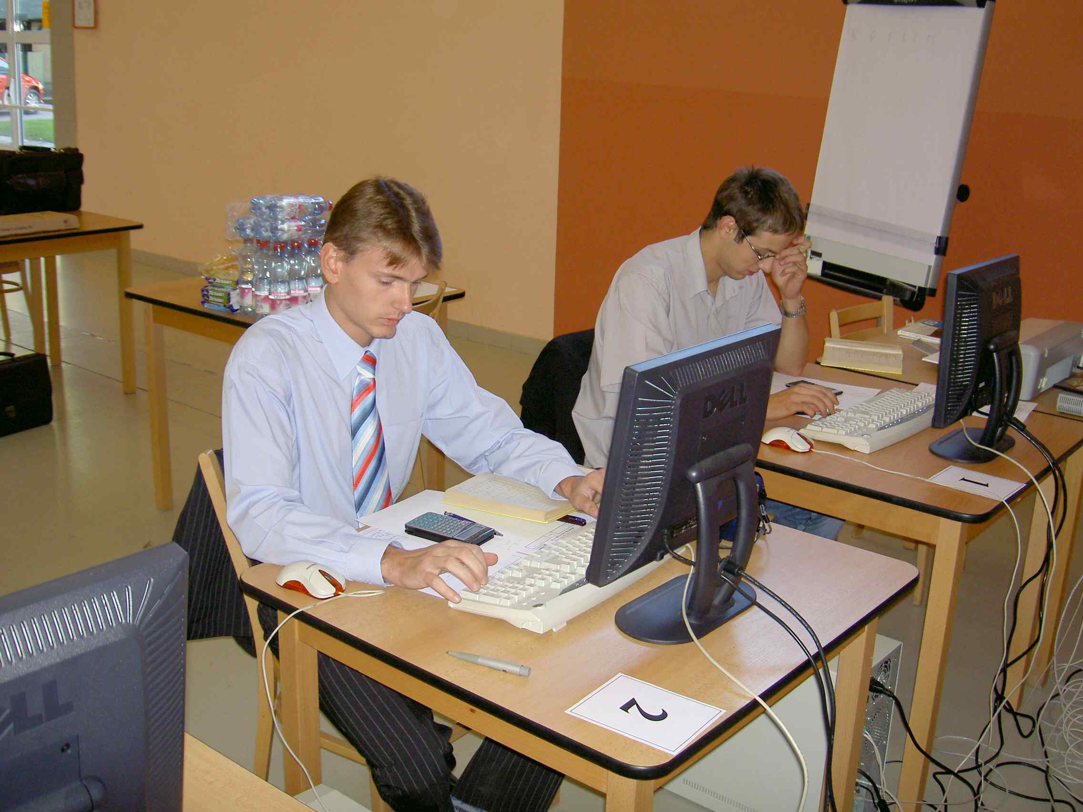

Republiková soutěž v oboru elektroniky - Analýza elektronického obvodu

Soutěžící obdrželi elektronický obvod sestavený na desce plošného spoje. Jejich úkolem bylo nakreslit elektrické schéma zapojení předloženého obvodu a sestavit seznam použitých součástek. To od soutěžících vyžadovalo znalost elektronických prvků, jejich značení i dobrou představivost a schopnost převést obrazec plošného spoje na elektrické schéma.

- místo - Broulím Pavel - SPŠ a VOŠ Písek
- místo - Procházka Jaroslav - VOŠ, SŠ, COP Sezimovo Ústí
- místo - Pokorný Petr - SPŠ a VOŠ Písek

diplom za účast
Fikar Jan - VOŠ, SŠ, COP Sezimovo Ústí
Bušta Tomáš - SOŠ strojní a elektrotechnická Velešín
Fiala Tomáš - SOŠE - COP Hluboká nad Vltavou
Novotný Michal - SOŠE - COP Hluboká nad Vltavou

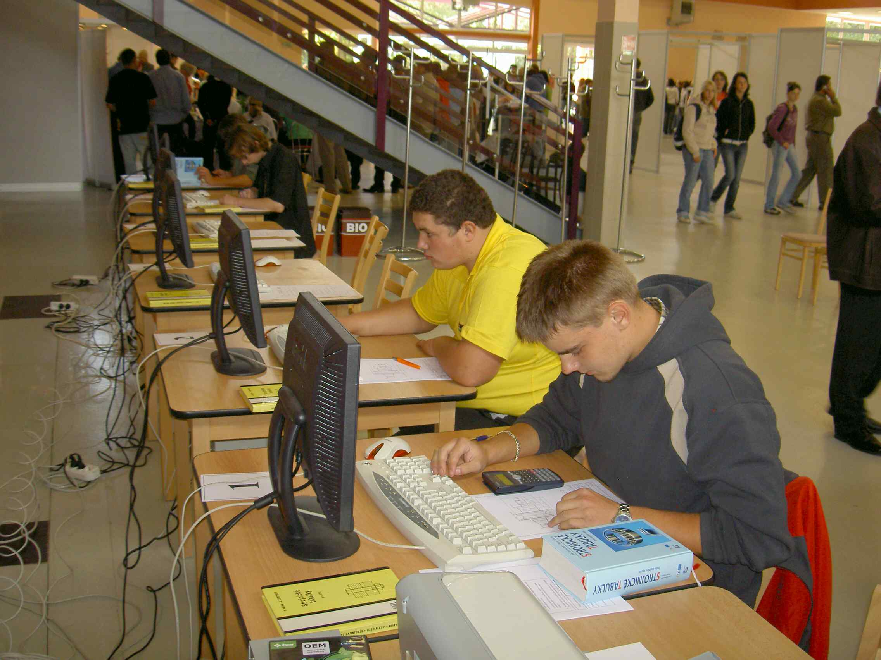

Republiková soutěž v kresbě podle modelu

Dvoudenní soutěž se skládala z kresby 2 modelů, vždy ze tříčtvrtečního pohledu a profilu. Časová dotace činila každý den 6 hodin, které soutěžící nebyli povinni vyčerpat a během kterých mohlo vzniknout i více prací. Konečný výběr 4 prací, které musely být realizovány ve třech povinných a jedné volitelné technice / kresba přírodním uhlem, rudkou a tužkou / prováděl na závěr soutěže každý soutěžící samostatně.
Komise hodnotila zvládnutí jednotlivých technik, vyrovnanost kolekce, shodu s modelem, dodržení velikosti 1 : 1 a dodržení proporčních vztahů.

- místo – Pavla Nováková – Střední uměleckoprůmyslová škola sv. Anežky České Český Krumlov
- místo – Šorena Alanija – ISŠ živnostenská Plzeň
- místo – Tereza Jelénková – SŠ, COP technické Uherský Brod

Republiková soutěž v modelování podle modelu

Dvoudenní soutěž v modelování podle sádrového modelu proběhla v časové dotaci 12 hodin od základního naložení hmoty až po konečnou modelaci detailů při dodržení velikosti 1 : 1.
Komise hodnotila úroveň modelace, správnost proporčních vztahů, shodu s modelem z různých pohledů a propracovanost jednotlivých detailů.

- místo – Jana Kulhánková - Střední uměleckoprůmyslová škola sv. Anežky České Český Krumlov
- místo – Tereza Krninská - Střední uměleckoprůmyslová škola sv. Anežky České Český Krumlov
- místo – Iveta Vonešová – SPŠ keramická Bechyně

Soutěž o Nejlepší prezentaci školy

1. Střední škola obchodu, služeb a podnikání České Budějovice
2. Střední škola a Vyšší odborná škola cestovního ruchu České Budějovice
3. VOŠ, SPŠ automobilní a technická České Budějovice
4. Vyšší odborná škola, Střední škola, COP Sezimovo Ústí
5. Střední odborné učiliště rybářské Třeboň
6. Staatliche Berufsschule Waldkirchen
7. Vyšší odborná škola zahradnická a Střední zahradnická škola Mělník
8. Integrovaná střední škola Cheb
9. Střední škola řemesel a služeb Jablonec nad Nisou

Soutěž o nejlepší exponát

Obor technický
3. místo – SOŠ a SOU Roudnice nad Labem, Neklanova 1806,
413 26 Roudnice nad Labem
Hodiny

2. místo – Střední a odborná škola strojní a elektrotechnická Velešín, U Hřiště 527,
382 32 Velešín
Manipulační přístroj řízený procesorem

1. místo – VOŠ a SPŠ Strakonice, Želivského 291, 386 42 Strakonice
Model

diplom za účast

Střední škola České Velenice, Revoluční 220, 378 10 České Velenice
Dílenská pomůcka – model části halového jeřábu

Střední škola – Centrum odborné přípravy technické, Vlčnovská 688,
688 01 Uherský Brod
Replika pušky hradní stráže

SOŠ a SOU Písek, Komenského 86, 397 11 Písek
Televizní stolek

Střední odborné učiliště elektrotechnické, Vejprnická 56, 318 00 Plzeň
Inteligentní auto

Střední škola Vimperk, Nerudova 267, 385 01 Vimperk
HDTV – televizní řetězec s vysokým rozlišením

SOŠ elektrotechnická, COP, Zvolenovská 537, 373 41 Hluboká
nad Vltavou
Řízení polohy a pohybu v kruhové drážce pomocí mikropočítače

Obor umělecký

3. místo – Střední odborné učiliště služeb, Mládežnická 236, 435 42 Litvínov – Hamr
Šperkovnice

2. místo – Akademie – VOŠ, Gymnázium a SOŠUP Světlá nad Sázavou, Sázavská 547,
582 91 Světlá nad Sázavou
Kosatec, tesaný pískovec

1. místo – SPV Zlatnické, Seydlerova 2451, 158 00 Praha 5
Bájný pták Fenix – šperk – objekt

diplom za účast

SOŠ a SOU Roudnice nad Labem, Neklanova 1806, 413 26 Roudnice nad Labem
Čutora

Střední škola, Oselce 1, 335 01 Nepomuk
Komoda

Střední odborné učiliště technické, Jiráskova 66/II, 392 01 Soběslav
Uměleckokovářský výrobek

VOŠ a SPŠ Strakonice, Želivského 291, 386 42 Strakonice
Torzo

Střední odborná škola a střední odborné učiliště, Vrchlického 567,
379 28 Třeboň
Mísa – lepené tabulkové sklo

Střední škola – Centrum odborné přípravy technické, Vlčnovská 688,
688 01 Uherský Brod
Lovecký nůž

SOŠ a SOU Písek, Komenského 86, 397 11 Písek
Květinová vazba

Střední odborné učiliště Horní Bříza, U Klubu 302, 330 12 Horní Bříza
Keramické kachle „Čtyři roční období“

Integrovaná střední škola Cheb, Obrněné brigády 6, 350 11 Cheb
Viola da Gamba

Střední uměleckoprůmyslová škola sv. Anežky České, Tavírna 109,
381 01 Český Krumlov
Stylizace rostlinného motivu – keramická plastika

Střední průmyslová škola keramická, Písecká 203, 391 65 Bechyně
Exteriová plastika

Obor oděvní a kožařský
3. místo – SOŠ a SOU Podbořany
Společenské šaty

2. místo – SŠ služeb a cestovního ruchu Varnsdorf
Společenské šaty

1. místo – ISŠ živnostenská Plzeň
Společenské šaty

diplom za účast

SOŠ a SOU Třeboň
Vycházková kolekce

Obor ostatní
3. místo – SOŠ pro ochranu a tvorbu životního prostředí, Blatské sídliště 600/I,
391 81 Veselí nad Lužnicí
Studentská kolekce tavených sýrových specialit

2. místo - Středisko praktického vyučování truhlářů, Trocnovská 212,
373 11 Ledenice
Truhlářský psací stolek (komoda)

místo – SOŠ a SOU Roudnice nad Labem, Neklanova 1806,

413 26 Roudnice nad Labem
Globus

diplom za účast
Střední škola, Oselce 1, 335 01 Nepomuk
Replika komorové pušky

Odborné učiliště Kunice, Kunice 60, 251 63 Strančice
Žáci se speciálními vzdělávacími potřebami

SOŠ a SOU Písek, Komenského 86, 397 11 Písek
Filmová groteska třídy CU1

Střední škola obchodu, služeb a podnikání, Kněžskodvorská 33/A,
370 04 České Budějovice
„EMILKA“ – chemické sklo v životě studentů
Naše škola

Střední škola energetická a stavební, Na Průhoně 4800, 430 11 Chomutov
Řemesla kolem nás

Střední odborné učiliště služeb, Mládežnická 236, 435 42 Litvínov – Hamr
Florentinský rám

Střední odborné učiliště Horní Bříza, U Klubu 302, 330 12 Horní Bříza
Zahradní lampa

Soukromá střední škola Č. Budějovice, s.r.o., Jeronýmova 28/22,
370 01 České Budějovice
Přijímací řízení nanečisto

Zvláštní cena Hospodářské komory ČR

VOŠ a SPŠ Strakonice

Soutěžní komise pracovaly v tomto složení:

Soutěž o nejlepší prezentaci školy

Předseda komise: RNDr. Anna Straková - zástupce Krajského úřadu Jihočeského kraje
Členové komise:

Mgr. Marie Veselá - zástupce Krajského úřadu Jihočeského kraje
Bc. Evžen Zadražil - zástupce společnosti Robert Bosch spol. s r.o. České Budějovice

Michaela Fouňová – zástupce Jihočeské hospodářské komory

Soutěž o nejlepší exponát
Komise byly sestaveny ze zástupců jednotlivých škol

